作業三

1102B0001何秉諭

抖動矩陣是用來將灰階影像轉換成二值（黑白）影像的一種技術，透過設計特定的矩陣，將灰階影像中的像素值與這些矩陣值進行比較，進而用視覺錯覺的方式，將二值化的圖模擬出肉眼可看見的灰階圖。

遮罩製作:

透過觀察一般 4×4的抖動矩陣，可以發現整體結構可分為四個區塊，而每個區塊的數值彼此相差固定的常數（例如 64），這些區塊依據數值大小排列於左上（最小）、右下（最大）、右上與左下之間。並且在每個區塊內，相同位置的像素值彼此相差為「總差值除以區塊數」。這些區塊中的「對應位置」之間，從最大到最小的排序，正與區塊內的數值分布一致。

因此可以透過這個觀察的結果來製作 (2^n) * (2^n) 任意大小的抖動矩陣，其製作過程需先將原始的 2×2 抖動矩陣視為基本單元，作為新矩陣的區塊，然後以區塊為單位進行放大，也就是將原矩陣依照行列各複製兩倍，使其構成四個子區塊，如下圖一所示。接著，在每個子區塊內，我們會根據其所在的位置，依照左上（最小）、右下、右上、左下（最大）的順序，加入一個固定的偏移量，使這些區塊的總體灰階分布能夠擴展出更細緻的層次。這個偏移量的值是根據上一階段矩陣中的第二小的灰階值除以區塊數所得，偏移量矩陣如下圖二所示。如此一來，矩陣中每個區塊內的分布形式會保留原始的排序邏輯，而各個區塊間相同位置的像素值也會因加入不同的偏移量而產生新的遞增層次，從最大到最小的排列順序也與區塊內原本的排序一致。若要產生更大尺寸的抖動矩陣，只需重複這一套處理流程，即將上一步所產生的新矩陣再次當作基本區塊，進行相同方式的放大與偏移，即可持續擴展出8×8、16×16、甚至更大的抖動矩陣。透過這種遞迴性的結構擴展，便能以規則的方式構建出任意階層、灰階層次細緻且空間分布均勻的抖動矩陣。

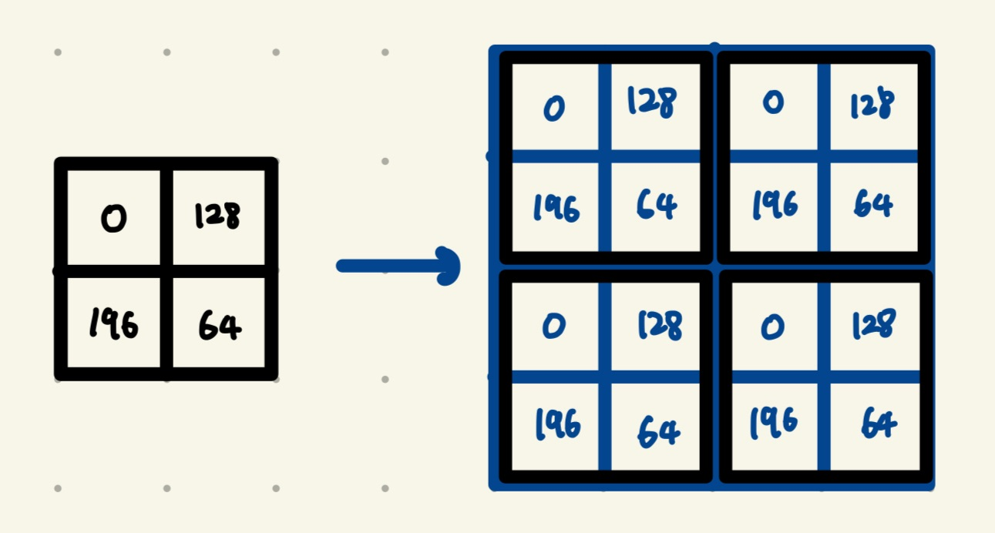

圖一 放大矩陣

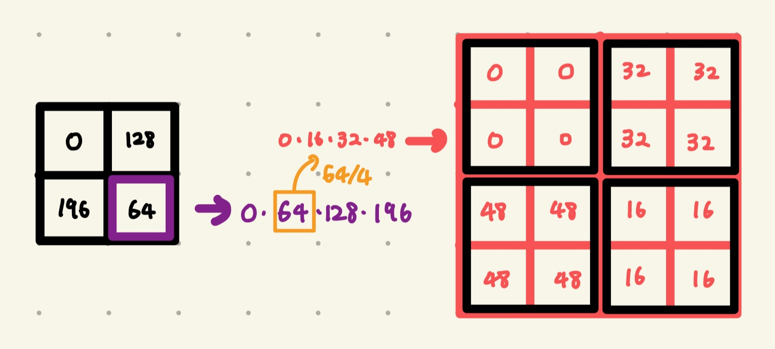

圖二 偏移量矩陣

評估指標:

由於此次實驗的目的在於比較經過抖動矩陣處理後的圖片品質，因此選擇使用 PSNR（峰值訊噪比，Peak Signal-to-Noise Ratio）與 MSE（均方誤差，Mean Squared Error）作為評估指標。以下為兩種指標的解紹與公式:

MSE（Mean Squared Error，均方誤差）:

MSE用來量化兩張影像在像素層面上的差異大小。MSE 是將原始影像與處理後影像對應像素的差值平方後求平均，數值越小表示兩張影像的差異越小，也就是品質越接近原圖。MSE 提供了誤差的絕對量化，而 PSNR 則是將此誤差轉換成一個更易於解讀的比例，且因為是對數形式，更符合人眼對影像品質變化的感知。

PSNR（Peak Signal-to-Noise Ratio，峰值訊噪比）:

PSNR是一種廣泛應用於影像品質評估的指標，尤其適合用來比較原始影像與經過處理（例如壓縮、去噪或抖動）後的影像之間的差異。PSNR 的數值反映了影像中訊號相對於噪聲誤差的比例，數值越高代表處理後的影像越接近原始影像，品質越佳。通常來說，PSNR 大於30 dB 表示影像品質良好，人眼難以察覺明顯差異；低於這個門檻時，影像的失真程度開始變得明顯。

計算公式如下:

實驗結果:

|  |  |
| --- | --- |
|  |  |
| 圖三 原圖 | 圖四 灰白原圖 |

由於已知抖動矩陣能夠在僅使用黑白像素的條件下，達成類似灰階影像的視覺效果，因此可藉由不同大小的抖動矩陣來模擬更多層次的灰階表現。然而，抖動矩陣的尺寸會如何影響影像中的細節保留、視覺平滑程度與與原圖的誤差，仍不容易從直接從矩陣大小來進行判斷矩陣的好壞。因此，透過實際將 4×4、8×8、16×16與 32×32 等不同尺寸的抖動矩陣應用於相同的灰階圖像的結果，與傳統的均一門檻值的二值化處理(threshold)進行比較，以觀察不同二值化除理的圖片好壞程度。為了量化比較結果的優劣，進一步使用 MSE（均方誤差）與 PSNR（峰值訊噪比）這兩項客觀影像品質指標來進行評估。

矩陣大小比較:

表一 矩陣大小比較

|  |  |  |  |
| --- | --- | --- | --- |
| 2×2抖動矩陣 | 4×4抖動矩陣 | 8×8抖動矩陣 | 16×16抖動矩陣 |
|  |  |  |  |
| MSE: 12989.20 | MSE: 13834.10 | MSE: 13996.02 | MSE: 14045.25 |
| 6.99 dB | PSNR: 6.72 dB | PSNR: 6.67 dB | PSNR: 6.66 dB |

透過表一可以發現2×2 抖動矩陣所產生的結果，雖然在建築物的部分可以看出其基本輪廓，但在較下層的雲層明顯無任何變化，並且格狀紋理也十分明顯，與原灰階原圖相差甚遠。而4×4 抖動矩陣所產生的結果，雖然具備較好的視覺效果，並且畫面中格狀紋理較為細小，但細節部分仍不夠細緻，但其圖片以肉眼得方式觀察以有極佳的效果。8×8抖動矩陣所產生的結果和使用 16×16抖動矩陣所產生的結果相似，灰階層次的模擬變得更加細緻，格狀紋理的干擾仍無法減少，細節的呈現與對比相較4×4 抖動矩陣所產生的結果變得更加明顯。結論，當抖動矩陣越大時，視覺效果越接近原圖，因為能更細緻模擬灰階變化。但其MSE、PSNR值與原始灰階圖差距較大。

傳統二值化比較:

表二 傳統二值化比較

|  |  |
| --- | --- |
| 16×16抖動矩陣 | 傳統二值化處理 |
|  |  |
| MSE: 14045.25 | MSE: 8680.67 |
| PSNR: 6.66 dB | PSNR: 8.75 dB |

透過表二可以發現，二值化的影像比起16×16抖動矩陣誤差較小很多，這是因為二值化的影像是根據閾值直接將像素轉為純黑或純白，因此在與原圖比較時，若原圖某些區域原本就接近極端值，如0 或 255，那麼其誤差就會非常小。這樣的處理方式雖然圖片與原圖在視覺上差距極大，但在圖像誤差值中反而能讓MSE變得較低，因而讓 PSNR 值升高。相對地，抖動雖然視覺效果更佳，但它以許多 0 和 255 的像素混合來模擬中間灰階，造成單一像素與原圖亮度差異大，使得整體 MSE 偏高、PSNR 偏低，儘管人眼感覺它更接近原圖。

擴大抖動矩陣比較:

表三 擴大抖動矩陣比較

|  |  |  |  |
| --- | --- | --- | --- |
| 灰階原圖 | 16×16抖動矩陣 | 傳統二值化處理 | 擴大抖動矩陣 |
|  |  |  |  |

透過表三可以發現，擴大抖動矩陣具有與灰階原圖最相似的視覺體驗，其作法是先將原圖用最近鄰放大，以相同數值的4×4 像素代替原圖，接著再用相對應大小放大的抖動矩陣進行處理，讓一個原始像素對應到一整個抖動矩陣的區塊。這樣的做法可以使模擬出的圖片有更細緻的灰階變化，整體視覺效果更平滑、貼近原圖。